표지

문서기록

|  |  |  |
| --- | --- | --- |
| 작성자 | 날짜 | 설명 |
| 임지원 | 2022-02-07 | Ver 1.0 : 처음 생성 |
|  |  |  |
|  |  |  |
|  |  |  |
|  |  |  |
|  |  |  |
|  |  |  |

**목차**

내용

VPC 생성 5

VPC 생성 5

서브넷 생성 7

NACL (네트워크-ACL) 12

web-nginx-nacl 인바운드 규칙 16

web-nginx-nacl 아웃바운드 규칙 17

was-flask-nacl 인바운드 규칙 18

was-flask-nacl 아웃바운드 규칙 20

rds-maria-nacl 인바운드 규칙 21

rds-maria-nacl 아웃바운드 규칙 22

SG (보안그룹) 24

web-nginx-sg 인바운드 규칙 24

web-nginx-sg 아웃바운드 규칙 25

api-flask-sg 인바운드 규칙 26

api-flask-sg 아웃바운드 규칙 27

rds-mariadb-sg 인바운드 규칙 28

rds-mariadb-sg 아웃바운드 규칙 29

인터넷 게이트웨이 29

라우팅 테이블 연결 31

EC2 33

EC2 생성 33

탄력적IP 주소 생성 38

인스턴스에 연결 41

# VPC 생성

## VPC 생성

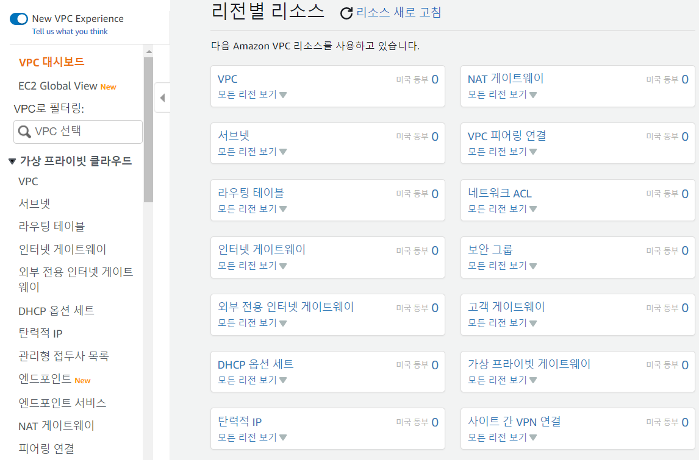

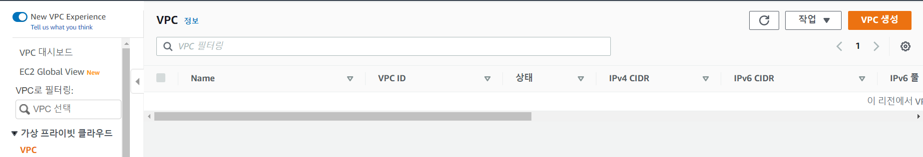

## 서브넷 생성

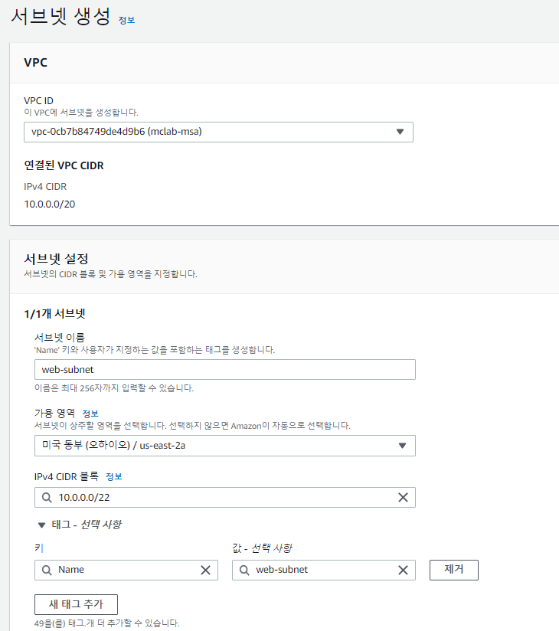

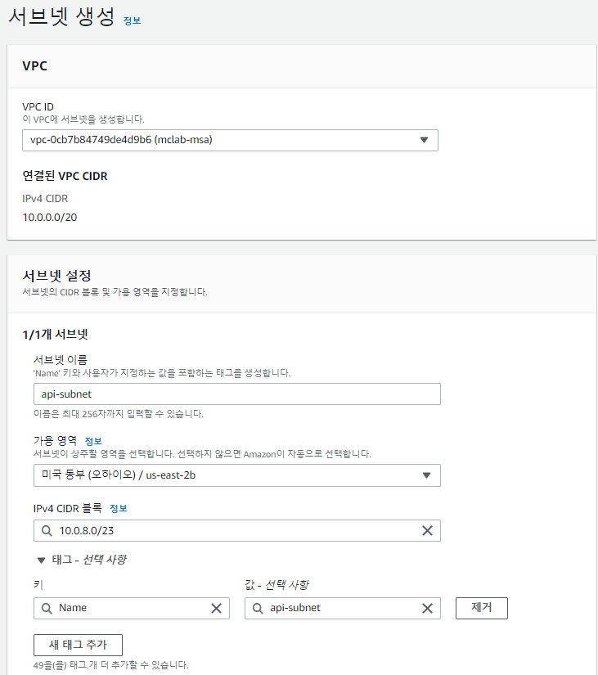

## NACL (네트워크-ACL)

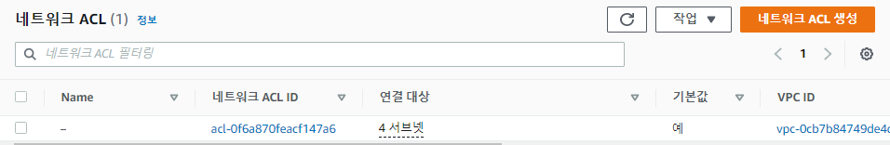

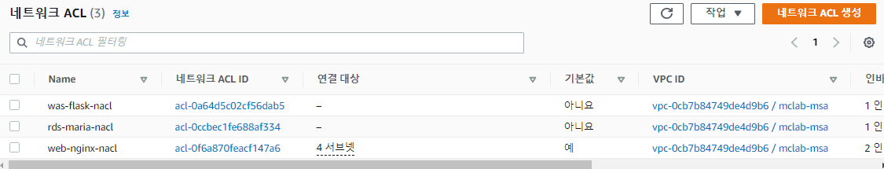

### web-nginx-nacl 인바운드 규칙

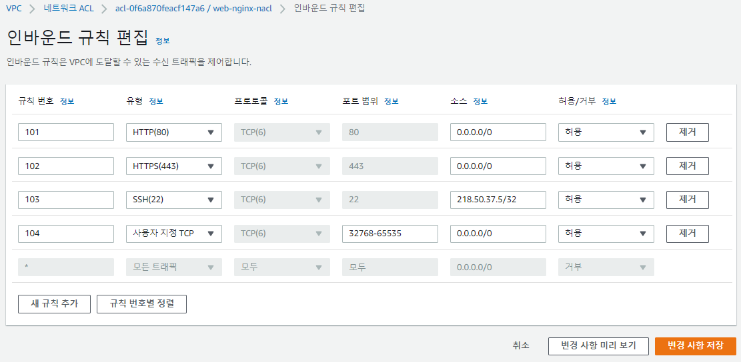

### web-nginx-nacl 아웃바운드 규칙

### was-flask-nacl 인바운드 규칙

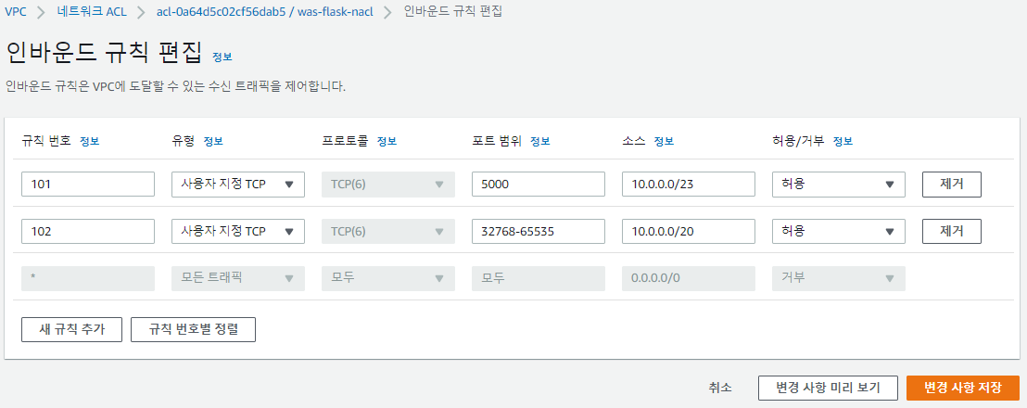

### was-flask-nacl 아웃바운드 규칙

### rds-maria-nacl 인바운드 규칙

### rds-maria-nacl 아웃바운드 규칙

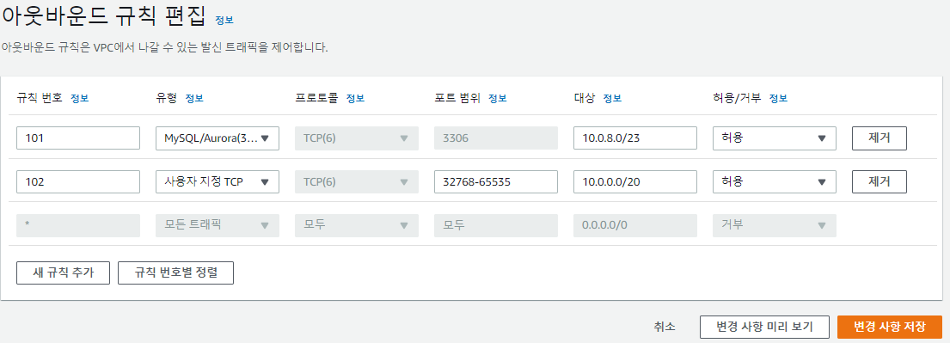

## SG (보안그룹)

### web-nginx-sg 인바운드 규칙

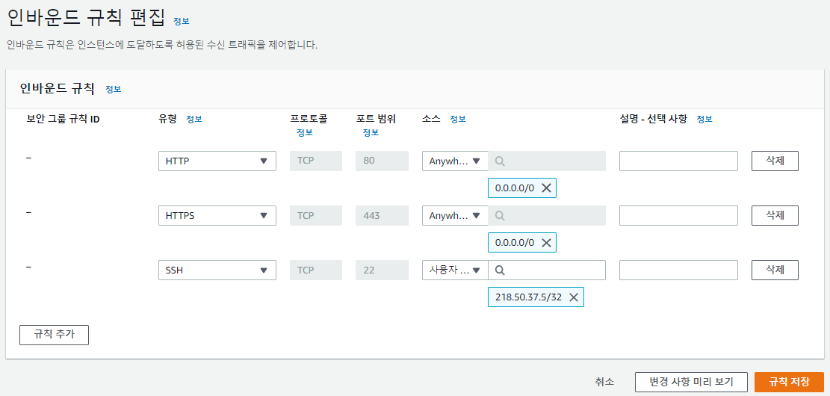

### web-nginx-sg 아웃바운드 규칙

### api-flask-sg 인바운드 규칙

### api-flask-sg 아웃바운드 규칙

### rds-mariadb-sg 인바운드 규칙

### rds-mariadb-sg 아웃바운드 규칙

## 인터넷 게이트웨이

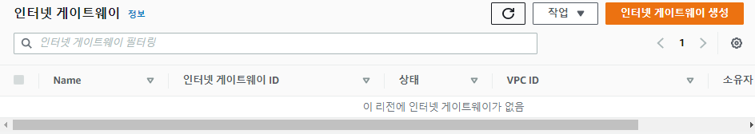

## 라우팅 테이블 연결

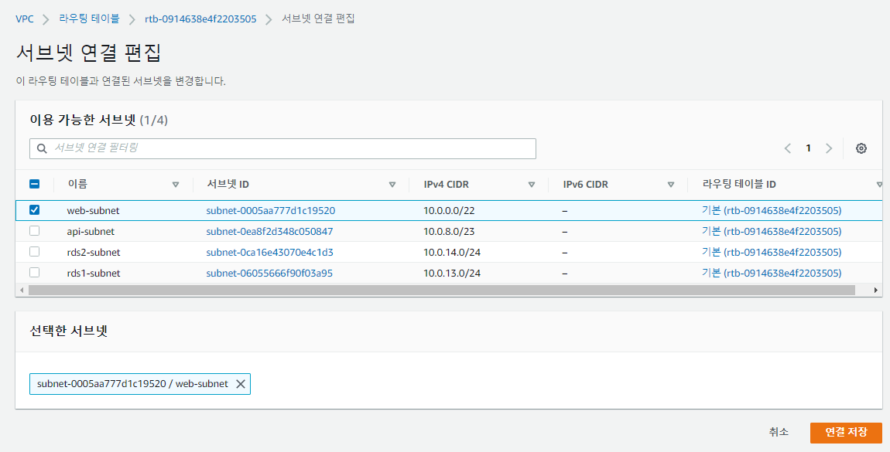

## EC2

### EC2 생성

### 탄력적IP 주소 생성

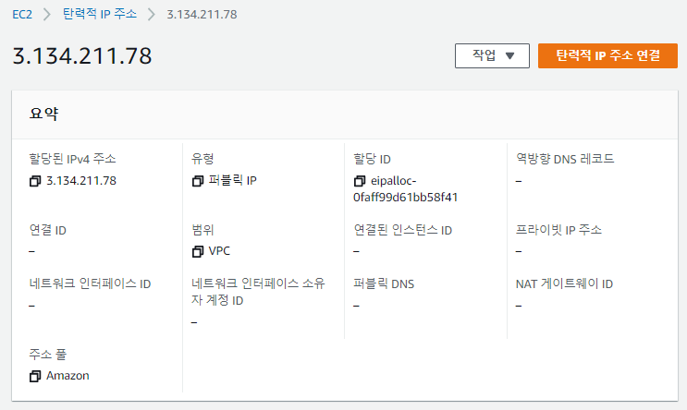

### 인스턴스에 연결

